Отчет по мониторингу
«Доступность информации о мерах господдержки и трудоустройстве в сфере АПК
и на сельских территориях в Интернет-ресурсах органов управления АПК субъектов Российской Федерации»

Общая информация
Мониторинг проведен в 82 субъектах Российской Федерации.

Рейтинг регионов по вопросам, касающимся разделов государственной поддержки.
Активисты РССМ осуществляли мониторинг наличия и качества располагаемой информации о мерах государственной поддержки молодых специалистов в отрасли АПК. Внимание акцентировалось на таких формах поддержки как:
поддержка начинающих фермеров;
поддержка семейных животноводческих ферм;
поддержка по улучшению жилищных условий;
подъемные работникам сельского хозяйства;
поддержка инициатив сельских жителей и другие программы, направленные
на повышение кадрового потенциала АПК.
Доступна ли информация о том, как воспользоваться программами поддержки АПК и сельских территорий?
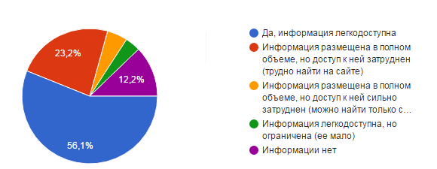

Согласно ответам, более чем в половине субъектов Российской Федерации
(56,1%, 46 регионов) информация о мерах государственной поддержки размещена
в полном объеме и легкодоступна. В 19 регионах (23,2%) информация имеется, однако найти её на сайте пользователю нелегко. В 3-х регионах (3,7%) информацию легко найти, но она представлена не в полном объёме. В 4 субъектах РФ (4,9%) информация
о мерах господдержки изложена на труднодоступном для восприятия пользователя языке, что вызывает потребность в консультациях специалиста. В 10 регионах информация о мерах господдержки молодых специалистов не обнаружена.
В следующих регионах информация отсутствует: Владимирская область, Еврейская автономная область, Мурманская область, Ненецкий автономный округ, Омская область, Псковская область, Республика Ингушетия, Республика Тыва, Саратовская область, Тюменская область.
Понятна ли размещенная информация о мерах государственной поддержки АПК
и сельских территорий?
(на этот вопрос не отвечали, если в предыдущем вопросе ответ был «нет информации»)
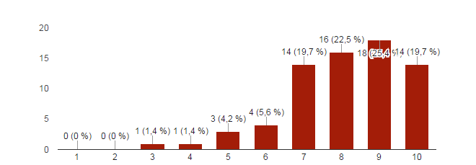
(1 – информация сложна к восприятию; 10- информация легко воспринимается)
Большая часть информации о мерах господдержки на сайтах органов управления АПК понятна для восприятия (рейтинг от 7 и выше), однако в 9 регионах (12,3%) информация, располагающаяся на сайте, сложно воспринимается.
Как правило, информация опубликована в виде нормативно-правовых актов,
не имеющих пояснений по отдельным статьям. Это отмечено в следующих субъектах РФ: Республика Карелия, Республика Башкортостан, Белгородская область, Брянская область, Чеченская Республика, Калининградская область, Сахалинская область, Республика Саха (Якутия), Ямало-Ненецкий автономный округ.

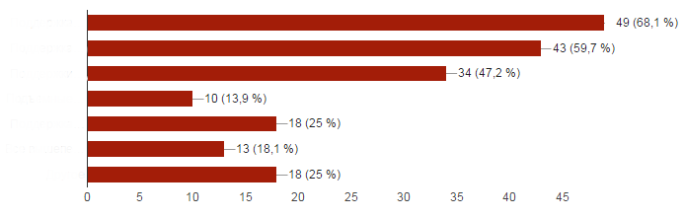
По каким программам поддержки присутствует информация на сайте?
1
2
3
4
5
6
7

( 1- Поддержка начинающих фермеров, 2 - Поддержка семейных животноводческих ферм,
3 - Поддержки по улучшению жилищных условий, 4 - Подъемные работникам сельского хозяйства, 5 - Поддержка инициатив сельских жителей, 6 – Всё вышеперечисленное,
7 – Другое)
В анализе данного вопроса стоит учитывать, что не во всех регионах существуют подъёмные для молодых специалистов. При ответе «Другое» активисты РССМ указывали, как правило, что на сайте размещена дополнительная информация о мерах государственной поддержки, затрагивающая и не затрагивающая молодых специалистов.
Указаны ли в разделе господдержки контакты специалистов, ответственных
за реализацию той или иной программы?
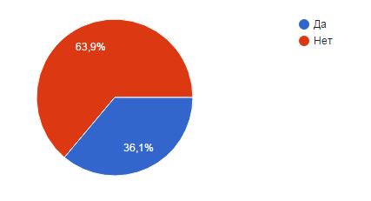
Из диаграммы видно, что информация о мерах государственной поддержки
в большинстве случаев не сопровождается контактными данными специалистов, которые могут ответить на возникающие по той или иной программе вопросы.

Сколько переходов по сайту необходимо сделать, чтобы найти необходимую информацию о мерах государственной поддержки
села и сельских территорий?
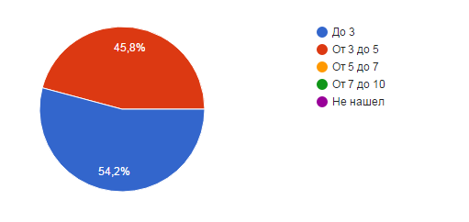
В большинстве случаев информация о мерах господдержки находится на страницах до 3 уровня. Однако наличие более трёх переходов говорит о сложности поиска информации.
Есть ли необходимость наполнения информации о мерах государственной поддержки графической частью и презентациями по отдельным программам?
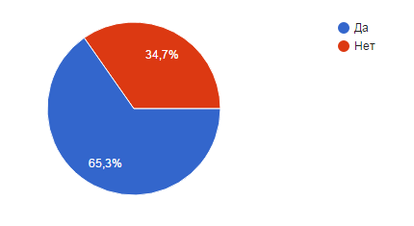
Большинство опрошенных (65,3%) ответило, что для повышения доступности восприятия информации необходимо её графическое сопровождение (презентации, инфографика). Это, в свою очередь, должно снизить нагрузку на специалистов, осуществляющих консультирование населения по мерам господдержки.

Рейтинг регионов по вопросам, касающимся раздела «Вакансии».
Для специалиста-агрария первым источником информации является сайт органа управления АПК, поэтому отдельным блоком в мониторинге стал раздел о вакансиях в отрасли.
Есть ли на сайте раздел вакансий в сфере АПК и на селе в целом?
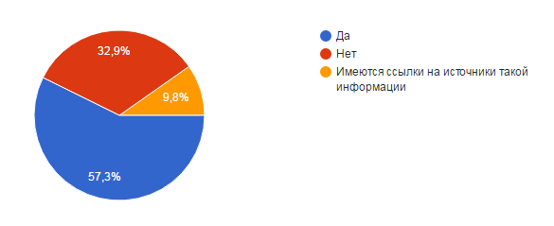
Полученные данные показывает, что в большинстве случаев (67,1%) информация на сайтах органов управления АПК о региональных вакансиях в отрасли и на селе
в целом присутствует, либо указан источник на неё.
Однако в 27 регионах (32,9%) такая информация не обнаружена: Республика Башкортостан, Республика Саха (Якутия), Ямало-Ненецкий АО, Липецкая область, Оренбургская область, Республика Дагестан, Республика Хакасия, Смоленская область, Хабаровский край, Чукотский АО, Архангельская область, Волгоградская область, Республика Калмыкия, Ставропольский край, Вологодская область, Кемеровская область, Новосибирская область, Самарская область, Ханты-Мансийский АО, Республика Алтай, Владимирская область, Еврейская АО, Мурманская область, Ненецкий АО, Республика Ингушетия, Республика Тыва, Тюменская область.
Сколько переходов по сайту необходимо сделать, чтобы найти информацию
об имеющихся вакансиях на селе?
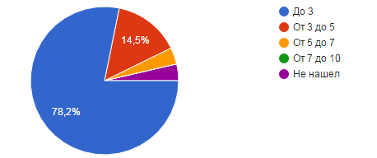
Согласно диаграмме, в большинстве случаев информация о вакансиях находится
на страницах сайта до 3 уровня. Более трёх переходов существенно усложняют поиск информации, и зачастую такой механизм поиска включает перекрестные ссылки с другими информационными порталами.
Как часто обновляется раздел «Вакансии» на сайте?
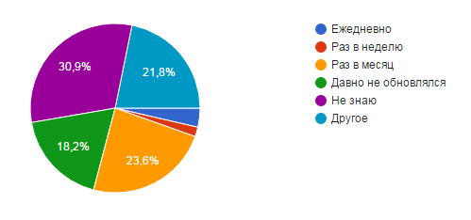
В большинстве случаев информация обновляется не реже чем раз в 6 месяцев.
В 10 регионах (18,2%) давность опубликованной информации составляет более
6 месяцев.
Общий итог мониторинга
По результатам мониторинга сформирован список предложений и замечаний для улучшения работы сайтов региональных органов управления АПК.

Рейтинг доступности информации о мерах господдержки и трудоустройстве в сфере АПК и на сельских территориях в Интернет-ресурсах органов управления АПК субъектов Российской Федерации
Номер в рейтинге | Регион
 | Алтайский край
 | Ивановская область
 | Ленинградская область
 | Пензенская область
 | Республика Бурятия
 | Республика Мордовия
 | Тамбовская область
 | Ульяновская область
 | Ханты-Мансийский АО
 | Вологодская область
 | Пермский край
 | Рязанская область
 | Свердловская область
 | Калининградская область
 | Иркутская область
 | Кабардино-Балкарская Республика
 | Тульская область
 | Забайкальский край
 | Калужская область
 | Краснодарский край
 | Новосибирская область
 | Республика Марий Эл
 | Республика Татарстан
 | Челябинская область
 | Камчатский край
 | Томская область
 | Воронежская область
 | Республика Алтай
 | Республика Удмуртия
 | Кемеровская область
 | г. Москва
 | Республика Коми
 | Самарская область
 | Астраханская область
 | Кировская область
 | Нижегородская область
 | Республика Северная Осетия-Алания
 | Тверская область
 | Амурская область
 | Приморский край
 | Республика Адыгея
 | Чеченская Республика
 | Курская область
 | Ростовская область
 | Волгоградская область
 | Московская область
 | Ставропольский край
 | Ярославская область
 | Красноярский край
 | Оренбургская область
 | Орловская область
 | Республика Хакасия
 | Республика Чувашия
 | Новгородская область
 | Республика Калмыкия
 | Республика Крым
 | Хабаровский край
 | Чукотский АО
 | Белгородская область
 | Брянская область
 | Республика Дагестан
 | Республика Карачаево-Черкессия
 | Смоленская область
 | Ямало-Ненецкий АО
 | Архангельская область
 | Сахалинская область
 | Республика Саха(Якутия)
 | Республика Башкортостан
 | Саратовская область
 | Республика Карелия
 | Курганская область
 | Омская область
 | Псковская область
 | Владимирская область
 | Еврейская Автономная область
 | Ненецкий АО
 | Республика Тыва
 | Тюменская область
 | Магаданская область
 | Липецкая область
 | Мурманская область
 | Республика Ингушетия

- регионы с высокой информативностью сайтов органов управления АПК;
- регионы с низкой информативность сайтов органов управления АПК.

Рекомендации органам управления АПК субъектов Российской Федерации
по оформлению информации на официальных сайтах:

- Наличие формы обратной связи на главной странице сайта;
- Расположение информации о мерах государственной поддержки
и имеющихся вакансиях в сфере АПК и на селе в структуре сайта до 3-го уровня (не более 3 переходов для пользователя);
- Наличие раздела «Вакансии» в сфере АПК и на сельских территориях
на главной странице сайта и его обновление не реже чем раз в квартал;
- Сопровождение информации о мерах государственной поддержки контактными данными специалистов-консультантов;
- Публикация на сайте как нормативно-правовых документов о программах государственной поддержки, так и пояснительной информации в виде: презентации, памятки, основных положений с графическим сопровождением и тд.
Пример:
